Дресс-код для воспитателя
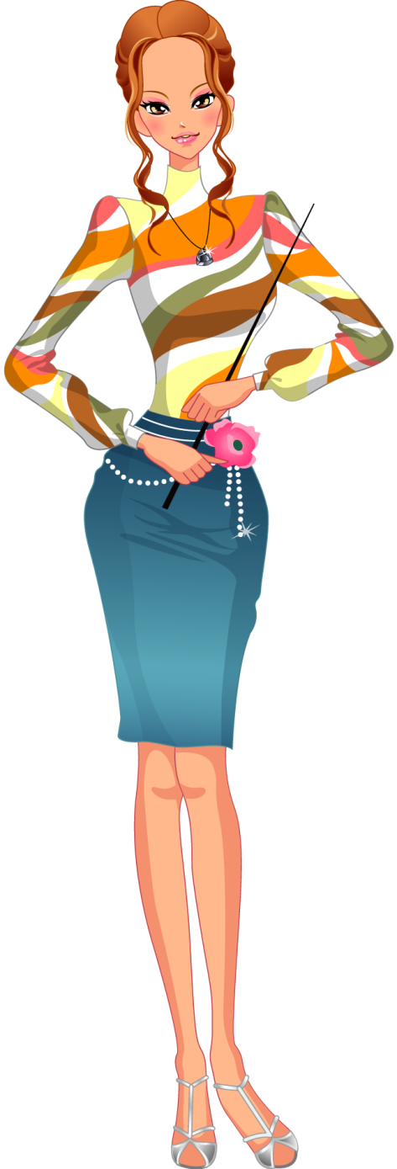
«По одёжке встречают, а по уму провожают» гласит русская пословица. В народе на эту пословицу масса современных, проверенных практикой, уточнений: «По одежке встречают, по ней и честь оказывают», «По одёжке встречают, а до ума времени не хватает», «По одёжке встречают, по ней и на работу принимают» и пр. Ясно одно – одежда издавна является визитной карточкой человека. По тому, как и во что, одет человек можно многое о нём понять.
Одежда – это тоже наше «лицо». Она характеризует опрятность или небрежность, внутреннюю гармонию или душевный хаос, уважение или пренебрежение к окружающим и многое другое. Одежда, как вторая кожа, является частью личного «Я». При помощи одежды можно формировать личность, влиять на внутренние изменения человека. Внешний вид человека – подсознательный или произвольный способ презентовать себя Миру.
Одежда воспитателя имеет важное значение. Все чаще встречаются размышления на тему униформы для воспитателя дошкольного учреждения. Споры между сторонниками безликих однообразных халатов или костюмов в пользу санитарно-гигиенических приоритетов и яркой индивидуальной одеждой с учётом психологических возрастных особенностей дошколят. Пока не известно будет ли принята обязательная единая форма для работников дошкольных учреждений. но хотелось чтобы при решении этого вопроса учитывались и особенности психофизиологии детей дошкольного возраста, и особенности самого дошкольного образовательного учреждения.
Воспитатель – это особая профессия потому, что публика возле него – дети. Дети – это жители «другого мира» пока до конца, не познанного взрослыми, но от взрослых они отличаются не только ростом и жизненным опытом, а главное, что они по-другому воспринимают Мир.
Дети мыслят картинками, а не словами, у детей преобладает непроизвольное внимание, у них высокая эмоциональность. Они воспринимают окружение через формы и краски, а не через рациональность и полезность. Дети интуитивны и доверчивы.
Воспитатель дошкольного учреждения вольно или невольно становиться значимой фигурой в жизни и развитии ребёнка уже только потому, что они находятся вместе в дошкольном учреждении значительную часть времени. Ребёнок "считывает" информацию о Мире с окружения и присваивает манеры, поведение, интонации тех, кого видит, с кем постоянно общается. Он начинает понимать, а больше интуитивно чувствовать другого человека и на основе своих ощущений строит доверие или недоверие, принятие или отторжение тех, кто рядом с ним. Образ воспитателя очень важен для ребёнка, так как впрямую влияет на его настроение, работоспособность и психологический комфорт. Воспитатель должен быть значимым, интересным для ребёнка, и одежа воспитателя при этом играет важное значение. Учитывая психологические особенности детей дошкольного возраста, воспитатель может использовать цвет, фактуру и аксессуары своей одежды в образовательных целях. Дети любят рассматривать одежду воспитателя, трогать украшения. Яркий воспитатель притягивает детей. Ярко одетый человек более эмоционален и больше располагает к себе детей.
Практика показала, что в группах, где воспитатели одеваются ярко, проявляют себя эмоционально, адаптация детей сокращается в разы.
Попытаемся спрогнозировать, какие воспитательные задачи может решить воспитатель только через свой образ:
- крупные бусы или яркий цветок на блузке соберёт, сконцентрирует и активизирует непроизвольное внимание детей. У детей развивается интерес к обследованию и желание общаться. Девочки начинают играть украшениями из уголка "Ряженья", подражая воспитателю. Украшая себя, ребёнок учиться представлению о самом себе, что очень важно в формирования собственной личности, принятии себя.
- Яркая заколка в волосах "заставит" ребёнка поднять глаза вверх и зафиксировать взгляд на объекте в таком положении. Положение "глаза вверх" успокаивает ребёнка, уравновешивает его эмоциональное состояние, улучшает настроение, уходит слезливость.
- Мягкая трикотажная или вязаная кофточка побуждает ребёнка к ласковости, спокойствию, способствует эмоциональному комфорту.
- Яркие красные цвета в одежде воспитателя повышают скорость мыслительных операций у ребёнка, а фиолетовые и синие - зарождают сомнение, неуверенность в своих силах.
- Преобладание в одежде чёрного цвета для воспитателя не желательно, так как тёмные цвета побуждаю к собранности, активизации произвольности, а ребёнок нейрофизиологически к этому не готов. Дети испытывают внутреннее напряжение и быстро утомляются, становятся рассеянными, могут проявляться гиперактивность и агрессия.
- Белые и очень светлые тоны одежды вызываю у ребёнка некоторую рассеянность, растерянность, ожидание инструкций, указаний, способствуют снижению инициативы, самостоятельности.
- Блестящие, сверкающие элементы в одежде вызывают у ребёнка восторг, восхищение, доверие, притягивают ребёнка к воспитателю. У ребёнка улучшается настроение, он испытывает состояние радости. В такой одежде воспитателю легко расположить к себе ребёнка, вызвать доверие и управлять его действиями, добиться послушания и признания.
В настоящее время много исследований и методик в психологии, подтверждающих влияние цвета и формы на психику человека, и, бесспорно, их следует учитывать при организации психолого-педагогического пространства детского сада.

